Comunicato stampa
Efficienza dei costi nella filtrazione delle materie plastiche:
Costanza di pressione e lunghi tempi di funzionamento anche in presenza di un'elevata percentuale di impurità
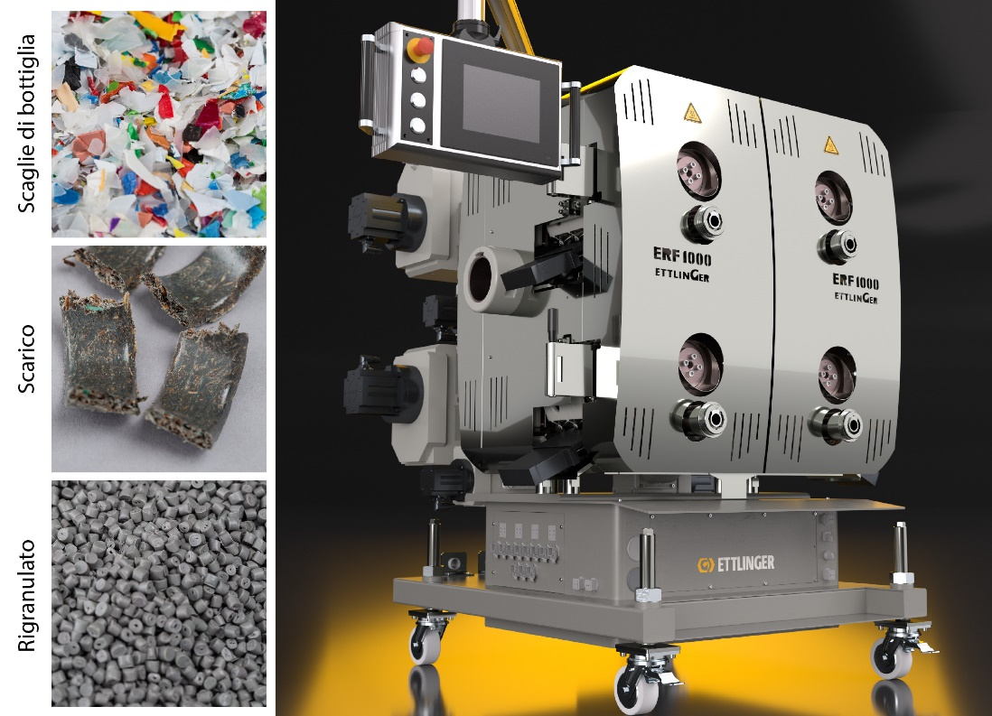
Il riciclaggio di PE, PE-HD e PP è una delle applicazioni industriali più comuni del filtro continuo ERF 1000 che, in funzione del materiale, può trattare fino a 10 t/h.
© Ettlinger
Königsbrunn, aprile 2023 - I riciclati di prima qualità sono un bene particolarmente ricercato nell'industria della lavorazione delle materie plastiche. Al pari della domanda, crescono anche i requisiti di produttività dei sistemi di riciclaggio. I filtri continui a elevate prestazioni della serie ERF di Ettlinger, il centro di competenza per il riciclaggio nell'ambito di MAAG Group, rappresentano una soluzione economicamente vantaggiosa per garantire quantità di prodotto adeguate per il ciclo del materiale. Il fiore all'occhiello del produttore è il performante modello ERF 1000. Nel trattamento di materiali ad alta scorrevolezza, ad es. per applicazioni di stampaggio a iniezione, i suoi quattro tamburi rotanti perforati possono filtrare fino a dieci tonnellate di plastica fusa all'ora. I vantaggi di questo sistema sono rappresentati dal funzionamento continuo in un processo stabile a pressione costante e dai lunghi tempi di funzionamento senza sostituzione del filtro. Anche la perdita minima di massa fusa, nell'ordine di pochi punti percentuali, nonché la possibilità di sostituire singolarmente ogni tamburo senza interrompere la produzione, contribuiscono all'elevata efficienza in termini di costi dell'ERF 1000.
Se sono sufficienti portate inferiori a quelle garantite dall'ERF 1000, le tipologie ERF 350 (fino a oltre 3.000 kg/h) e ERF 500 (fino a 6.000 kg/h) offrono alternative adatte a soddisfare qualsiasi esigenza. Tutte le tre grandezze costruttive sono ottimizzate per l'efficienza energetica e sono adatte a filtrare le termoplastiche più comuni, compreso il PVC tenero. La percentuale di impurità, come carta, alluminio, legno, elastomeri (gomma, silicone) o plastiche con punto di fusione più elevato, può arrivare al 16%. In linea di principio i filtri continui ERF possono essere impiegati in qualsiasi linea di estrusione, a vite singola o doppia e indipendentemente dal tipo di sistema di granulazione o altre unità successive. Grazie alla loro compattezza, sono anche particolarmente adatti al retrofit di linee di estrusione esistenti. Le applicazioni tipiche vanno dal riciclaggio all'estrusione di lastre e pellicole, fino al compounding. Soprattutto nel riciclaggio delle pellicole, il massimo grado di filtrazione di 60 µm consente di raggiungere qualità di benchmark.
Informazioni su MAAG Group
MAAG Group è un fornitore di soluzioni attivo a livello globale e ampiamente diversificato con sistemi integrati e personalizzabili nella tecnologia di processo per l'industria dei polimeri, chimica, petrolchimica, farmaceutica e alimentare. Nelle aree di competenza dei sistemi di pompaggio e filtrazione, sistemi di pellettizzazione, sistemi di polverizzazione e sistemi di riciclaggio confluiscono l'esperienza pluriennale e la profonda conoscenza dei brand di prodotto AUTOMATIK, ETTLINGER, MAAG, GALA, REDUCTION, SCHEER e WITTE. Oggi MAAG Group conta oltre 1.500 addetti nei siti produttivi in Svizzera, Germania, Italia, Stati Uniti e Cina. Ulteriori filiali di vendita e assistenza in Francia, Singapore, Taiwan, Malesia, India, Thailandia e Brasile aumentano la vicinanza ai clienti. Maggiori informazioni su www.maag.com.
MAAG Group è un'unità commerciale di Dover Fluids, un segmento di Dover Corporation.
Informazioni su ETTLINGER
ETTLINGER è il centro di competenza per il riciclaggio nell'ambito di MAAG Group. L'attenzione è focalizzata sui filtri continui ad elevate prestazioni per il riciclaggio delle materie plastiche. Completano la gamma le macchine per lo stampaggio a iniezione. L'azienda è stata fondata nel 1983 e la sua sede di sviluppo e produzione si trova a Königsbrunn, nei pressi di Augsburg, in Germania. Nel 2018 ETTLINGER è entrata a far parte di MAAG Group.
Ulteriori informazioni su ETTLINGER
Karsten Bräunig, Direttore vendite
Ettlinger Kunststoffmaschinen GmbH, Messerschmittring 49, D-86343 Königsbrunn
Telefono: +49 8231 34908 -12, e-mail: karsten.braeunig@maag.com
www.maag.com
Contatto editoriale e copie campione:
Dr.-Ing. Jörg Wolters, Konsens PR GmbH & Co. KG
NEW:
Hans-Böckler-Str. 20, D-63811 Stockstadt am Main
Tel.: +49 (0) 60 27 / 99005 - 13
E-mail: joerg.wolters@konsens.de, – www.konsens.de
I comunicati stampa di ETTLINGER con immagini in risoluzione stampabile, sono disponibili per il download all'indirizzo https://www.konsens.de/ettlinger

